MADDE CİSİM İLİŞKİSİ

**MADDE** **CİSİM**

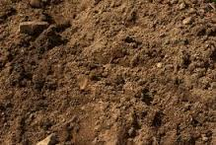 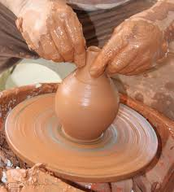

**TOPRAK**   **ÇÖMLEK**

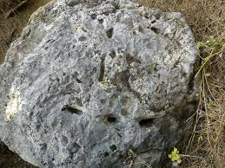 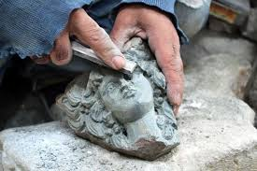

TAŞ HEYKEL

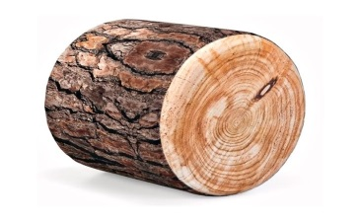 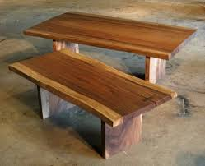

ODUN MASA

Belirli bir hacmi ve kütlesi olan her şey maddedir. Taş, ağaç, toprak, su, hava, kum vb. doğada bulundukları durumda maddedir.

Toprak çamur haline getirilip şekil verilerek çömlek haline getirilmiştir.Taş yontularak şekil verilmiş heykel haline getirilmiştir.Odun kesilerek masa yapılmıştır.Çömlek,heykel,masa bunlara da cisim diyoruz.

Kısaca, maddenin şekil almış haline **cisim** denir. Sıvı ve gaz maddeler belirgin bir şekle sahip olmadıkları için cisim olamazlar. Maddeleri hallerine göre katı,sıvı ve gaz olarak sınıflandırdık.Şimdi de maddeleri yapılarına göre gruplandıralım.

**MADDE**

**SAF MADDE KARIŞIM**

Yapısında tek bir madde olan maddelere **saf madde** denir.Örnek:demir,alüminyum,altın,gümüş,tuz…

Birden fazla saf maddenin bir araya gelmesiyle oluşan maddelere **karışım** denir.

**KARIŞIMLARI AYIRMA YÖNTEMLERİ**

Karışımları oluşturan maddeleri birbirinden ayırmak için farklı ayırma yöntemleri kullanılır.Bu yöntemler karışımı oluşturan maddelerin cinsine bağlıdır.Süzme,yüzdürme,mıknatısla ayırma ve buharlaştırma karışımları ayırma yöntemlerindendir.

**1.SÜZME YÖNTEMİ**

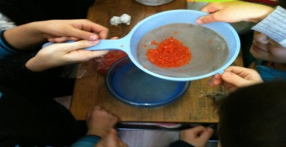 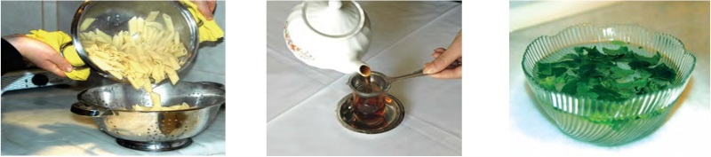

Süzme işlemi yapılırken katı maddeleri geçirmeyip, sıvı maddeleri geçiren süzgeçler kullanılır.

**2.YÜZDÜRME YÖNTEMİ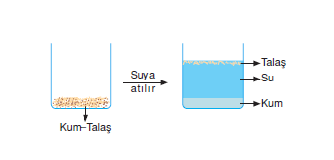**Kum –talaş karışımını suya attığımızda kum batar,talaş ise suyun üzerinde yüzer.

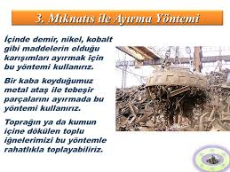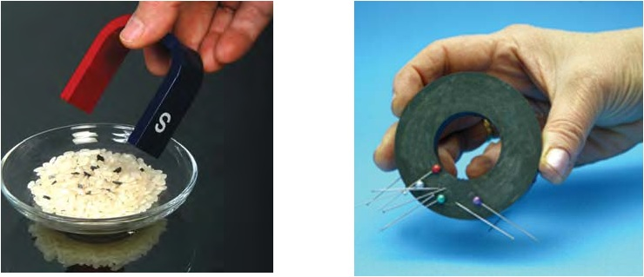

**4.BUHARLAŞTIRMA YÖNTEMİ**

Tuzlu suda su ile tuzu ayırmak için tuzlu su ısıtılır .Isınan su buharlaşır geriye katı madde kalır yani tuz kalır.

**KARIŞIMLARIN EKONOMİK DEĞERİ**

Günlük hayatımızda birçok çöp ve atık madde üretiriz. Bunlardan metal, kağıt, plastik ve cam olanlar diğerlerinden ayrıştırılarak ham madde olarak kullanılabilir. Bu işleme geri dönüşüm deriz.

GERİ DÖNÜŞÜMÜN FAYDALARI

1.Doğal kaynaklarımızı korur. 2.Enerji tasarrufu sağlar.

3.Çevre kirliliğini önler. 4.Zaman, enerji ve iş gücü tasarrufu sağlar.

derskitabicevaplarim.com